Отчёт по выполнению практической работы №6

Работу выполнил: студент ВГУИТ группы У-213

Бакланов Иван

Скриншот выполнения :

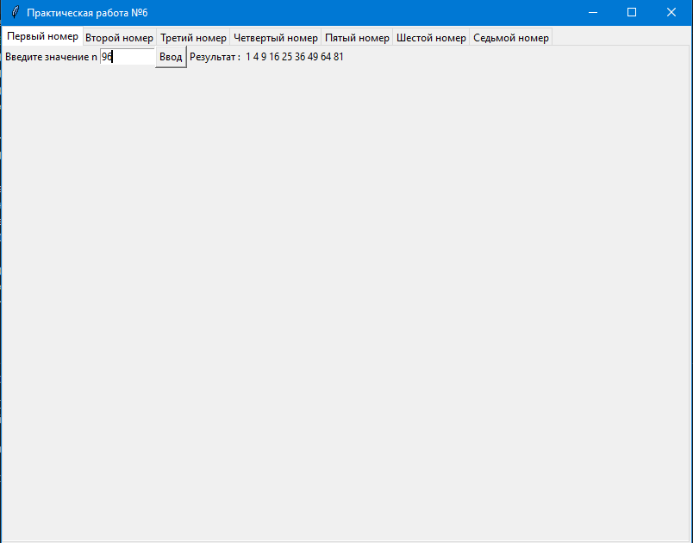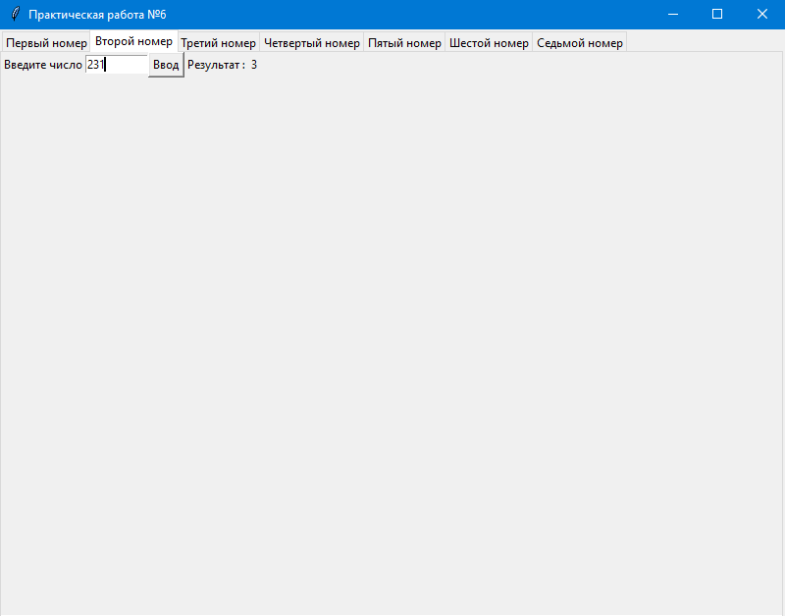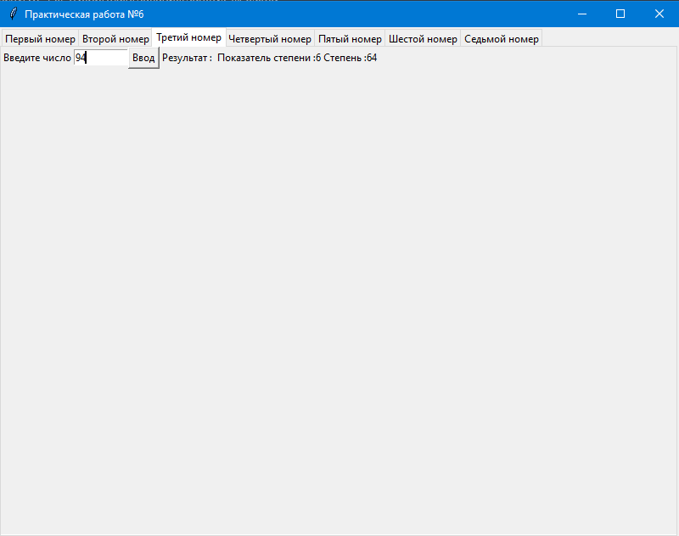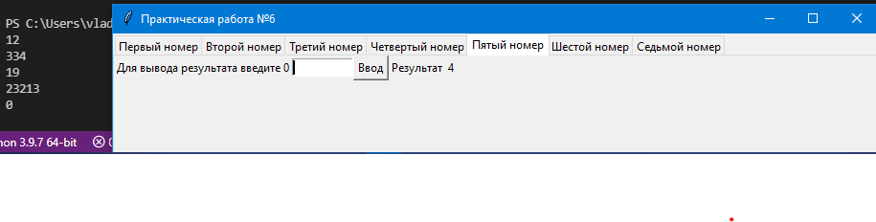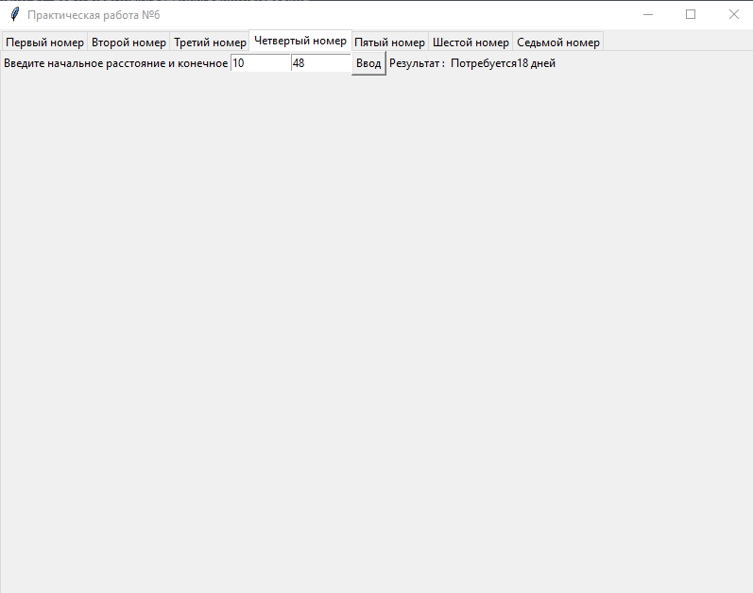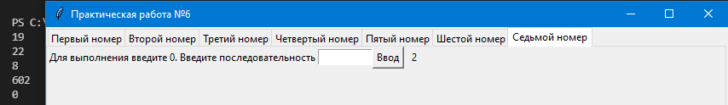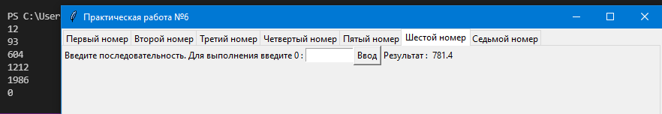

Код:

# -*- coding: utf-8 -*-

from tkinter import *

from tkinter import ttk

def prgr1():

    a = txt1.get()

    i = 1

    N = int(a)

    result = ""

    while i ** 2 < N:

        result += str(i**2)

        i+=1

        result = result + " "

    vivod1.configure(text = result)

def prgr2():

    a = txt2.get()

    n = int(a)

    i = 2

    while n % i !=0:

        i += 1

    vivod2.configure(text = i)

def prgr3():

    a = txt3.get()

    n = int(a)

    i = 2

    e = 1

    while i <= n:

        i*=2

        e+=1

    result="Показатель степени :" +str(e-1) +" "+"Степень :" +str(i//2)

    vivod3.configure(text=result)

def prgr4():

    x = int(txt4.get())

    y = int(txt4_1.get())

    n=1

    while x<y:

        x*=1.1

        n+=1

    n = "Потребуется" + str(n) + " дней"

    vivod4.configure(text=n)

k=0

def prgr5():

    global k

    a = txt5.get()

    print(a)

    if (a!="0"):

        k += 1

    else:

        vivod5.configure(text=k)

    txt5.delete(0, END)

x=0

y=0

def prgr6():

    global y

    a = txt6.get()

    print(a)

    global x

    if a !="0":

        y += 1

        x +=int(a)

    else:

        vivod6.configure(text=x/y)

    txt6.delete(0,END)

b=0

a=10000000

def prgr7():

    n=txt7.get()

    print(n)

    global b

    global a

    if(int(n) > a):

        b+=1

    a = int(n)

    if(n=="0"):

        vivod7.configure(text=b)

    txt7.delete(0, END)

window = Tk()

window.title("Практическая работа №6")

window.geometry('800x600')

tab_control = ttk.Notebook(window)

tab1 = ttk.Frame(tab_control)

tab2 = ttk.Frame(tab_control)

tab3 = ttk.Frame(tab_control)

tab4 = ttk.Frame(tab_control)

tab5 = ttk.Frame(tab_control)

tab6 = ttk.Frame(tab_control)

tab7 = ttk.Frame(tab_control)

#вкладка1

tab_control.add(tab1, text='Первый номер')

lbl1 = Label(tab1, text='Введите значение n')

lbl1.grid(column=0, row=0)

txt1 = Entry(tab1, width=10)

txt1.grid(column=1, row=0)

btn1 = Button(tab1, text="Ввод", command=prgr1)

btn1.grid(column=2, row=0)

vvod1 = Label(tab1, text = 'Результат :')

vvod1.grid(column=3, row=0)

vivod1 = Label(tab1, text="")

vivod1.grid(column=4, row=0)

#вкладка2

tab_control.add(tab2, text='Второй номер')

lbl2 = Label(tab2, text='Введите число')

lbl2.grid(column=0, row=1)

txt2 = Entry(tab2, width=10)

txt2.grid(column=1, row=1)

btn2 = Button(tab2, text="Ввод", command=prgr2)

btn2.grid(column=2,row=1)

vvod2 = Label(tab2, text="Результат :")

vvod2.grid(column=3,row=1)

vivod2 = Label(tab2, text="")

vivod2.grid(column=4,row=1)

#вкладка3

tab_control.add(tab3, text='Третий номер')

lbl3 = Label(tab3, text='Введите число')

lbl3.grid(column=0, row=2)

txt3 = Entry(tab3, width=10)

txt3.grid(column=1, row=2)

btn3 = Button(tab3, text="Ввод",command=prgr3)

btn3.grid(column=2,row=2)

vvod3 = Label(tab3,text="Результат :")

vvod3.grid(column=3,row=2)

vivod3 = Label(tab3, text="")

vivod3.grid(column=4, row=2)

#вкладка4

tab_control.add(tab4, text='Четвертый номер')

lbl4 = Label(tab4, text='Введите начальное расстояние и конечное')

lbl4.grid(column=0, row=3)

txt4 = Entry(tab4, width=10)

txt4.grid(column=1, row=3)

txt4_1 = Entry(tab4, width=10)

txt4_1.grid(column=2, row=3)

btn4 = Button(tab4, text = "Ввод", command=prgr4)

btn4.grid(column=3, row=3)

vvod4 = Label(tab4, text="Результат :")

vvod4.grid(column=4,row=3)

vivod4 = Label(tab4, text="")

vivod4.grid(column=5,row=3)

#вкладка5

tab_control.add(tab5, text='Пятый номер')

lbl5 = Label(tab5, text='Для вывода результата введите 0')

lbl5.grid(column=0, row=4)

txt5 = Entry(tab5, width=10)

txt5.grid(column=1, row=4)

btn5 = Button(tab5, text="Ввод", command=prgr5)

btn5.grid(column=2,row=4)

vvod5 = Label(tab5, text="Результат")

vvod5.grid(column=3, row=4)

vivod5 = Label(tab5, text="")

vivod5.grid(column=4, row=4)

#вкладка6

tab_control.add(tab6, text='Шестой номер')

lbl6 = Label(tab6, text='Введите последовательность. Для выполнения введите 0 :')

lbl6.grid(column=0, row=5)

txt6 = Entry(tab6, width=10)

txt6.grid(column=1, row=5)

btn6 = Button(tab6, text="Ввод", command=prgr6)

btn6.grid(column=2, row=5)

vvod6 = Label(tab6, text = "Результат :")

vvod6.grid(column=3, row=5)

vivod6 = Label(tab6, text= "")

vivod6.grid(column=4, row=5)

#вкладка7

tab_control.add(tab7, text='Седьмой номер')

lbl7 = Label(tab7, text='Для выполнения введите 0. Введите последовательность')

lbl7.grid(column=0, row=6)

txt7 = Entry(tab7, width=10)

txt7.grid(column=1, row=6)

btn7 = Button(tab7, text="Ввод", command=prgr7)

btn7.grid(column=2, row=6)

vvod7 = Label(tab7,text="")

vvod7.grid(column=3, row=6)

vivod7 = Label(tab7, text="")

vivod7.grid(column=4,row=6)

tab_control.pack(expand=1, fill='both')

window.mainloop()